Муниципальное бюджетное общеобразовательное учреждение
«Ново-Идинская средняя общеобразовательная школа»

Конкурс проектной деятельности «Моя малая Родина»

Социальный проект
«Мы помним»

Автор: Тугулханова Яна
обучающаяся 10 класса
Руководитель:
Ибрагимова О.В.,
учитель истории и обществознания

с. Новая Ида
2022 г.

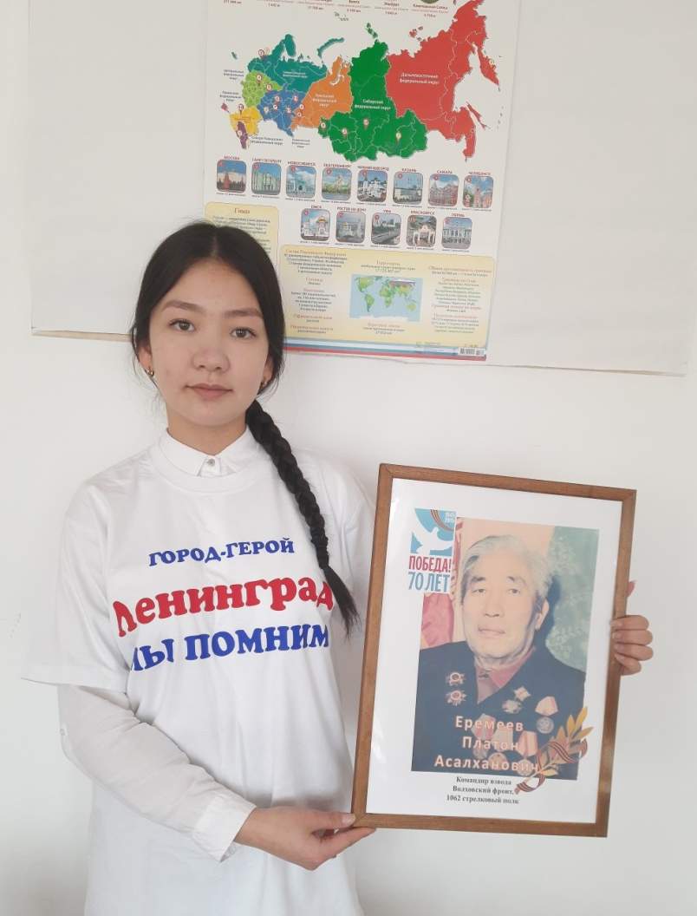
Автор проекта: Тугулханова Яна
2. Описание проекта
2.1. Аннотация проекта.
На подготовительном этапе была сформулирована тема проекта, определена его цель и задачи, а также план предстоящей работы.
На организационно-поисковом этапе обучающиеся посетили библиотеку, школьный музей. Совместно с учителем истории обучающиеся работали с сайтом Подвиг народа. Это информационный ресурс открытого доступа. В электронном банке документов «Подвиг народа в Великой Отечественной войне 1941-1945 гг.» ребята находили своих прадедов, прапрадедов, знакомились с наградными листами, где описывается подвиг и награды героев Победы. После этого выполняли индивидуальные задания по внесению информации об участниках Великой Отечественной войны в «Дорогу памяти». Это памятное место находится в главном храме Вооруженных сил России, где имена героев навсегда запечатлены на мемориале «Дорога памяти».
На основном (аналитическом) этапе обучающиеся проанализировали представленный материал и определили, в какой форме будет представлен продукт проекта.
В ходе реализации проекта создан Штаб Памяти в ученическом самоуправлении, проведена викторина для обучающихся 5-9 классов «Что я знаю о войне?», акция «Города-герои», классный час «Зачем нам помнить о войне?».

На практическом этапе будет создано видео «Мы помним!», с использованием фотографий, которые были взяты у односельчан и в школьном музее, а также песня «Вечный огонь». Видео будет создано в программе «Movavi Video Editor Plus», с использованием специальных эффектов.
На заключительном этапе обучающиеся поделятся своими впечатлениями о проделанной работе, а также наметят дальнейший план работы.

2.2. Описание проблемы, решению/снижению остроты которой посвящён проект, обоснование социальной значимости проекта.
Память о Великой Отечественной войне, ставшей для нашего поколения уже далекой историей, - это не только хроника, летопись и дневники, это её исторические уроки, вобравшие в себя социальный опыт прошлого и устремление в настоящее и будущее.
Все дальше вглубь истории уходят события, связанные с Великой Отечественной войной. Передать эстафету памяти, показать учащимся величие и самоотверженность подвига советских людей, завоевавших Победу - одна из задач гражданско-патриотического воспитания.
Многие молодые люди не знают истории своей страны, не интересуются настоящим, не волнуются за будущее. Поэтому совершенно спокойно наблюдают, как оскверняют памятники, проявляют неуважение к ветеранам, а ведь они в годы Великой Отечественной войны защищали нашу Родину.
Тема проекта актуальна, так как героизм, проявленный в годы войны, позволяет лучше понять то время и переосмыслить его ценности.
Уроки прошлой войны нужно помнить, чтобы защитить будущее.
Сегодня это особенно важно для противодействия попыткам фальсификации истории Второй мировой и Великой Отечественной войны.
И мы, сегодняшние школьники обязательно должны знать о подвиге своих ровесников, о героическом прошлом Родины, отдать дань памяти героям.
Время неумолимо. С каждым годом все меньше и меньше остается ветеранов той страшной войны. Но воспоминания об этих людях должны сохраниться.

2.3. Основные цели и задачи проекта.
Цель: сохранение и увековечивание памяти участников Великой Отечественной войны.
Задачи:
1. Собрать и изучить сведения о земляках – героях войны, обобщить материал в виде презентации;
2. Выяснить, какую роль сыграли наши прадеды в Великой Отечественной войне;
3.Изучить способы увековечения памяти земляков.
4. Продолжать развивать творческие способности в рамках реализации проекта.
5. Развивать социальную активность обучающихся через общение с ветеранами и создание проектного продукта.

2.4. Календарный план реализации проекта.
Наименование  этапов, мероприятий | Сроки начала и окончания (мес. год) | Ожидаемые итоги (с указанием количественных и качественных показателей)
1.Подготовительный. | Апрель 2022 г. | Сформулирована тема проекта, определены цель, задачи, план работы.
2.Организационно-поисковый. | Май-сентябрь 2022 г. | Собрана и представлена информация об участниках ВОВ, с использованием презентаций.
ОСНОВНОЙ  3.Аналитический.  4.Практический. | Сентябрь 2022 – апрель 2023 г. | Определена форма, в которой будет представлен продукт проекта.  Создан продукт проекта.
5.Презентационный | май, 2023 г. | Представлен продукт проекта с защитным словом.
6.Заключительный (контрольный) | май, 2023 г. | Подведены итоги, выявлены плюсы и минусы в проделанной работе, а также намечен дальнейший план действий.

2.5. Описание изменений, которые произойдут в результате реализации проекта.
В ходе реализации проекта предполагается активизация социальной активности школьников, развитие патриотизма, нравственных качеств, через вовлечение обучающихся в деятельность по поиску информации об участниках ВОВ и общения с тружениками тыла, участия в шествии «Бессмертный полк», акциях «Окна Победы», «Георгиевская ленточка», а также изготовление видео.

